Тест «Билет с ручной проверкой»

Основные элементы

Описание | Элемент | Обязательно
Индикатор начала задания | <начало> | да
Абзац с текстом задания | <задание>  или  <?> | да
Признак начала нового варианта | <вариант> | да

Пример записи для вопроса теста с минимальным набором параметров:

<начало>
<вариант>
<задание>Опишите своими словами всё, что вам известно про Ёлочку.
<задание>Где она родилась? Какого она цвета?
<вариант>
<задание>Расскажите, что произошло с Ёлочкой, когда ее принесли в дом.
<задание>Какие эмоции она вызвала у людей?

Так будет выглядеть этот вопрос в Тестеме:

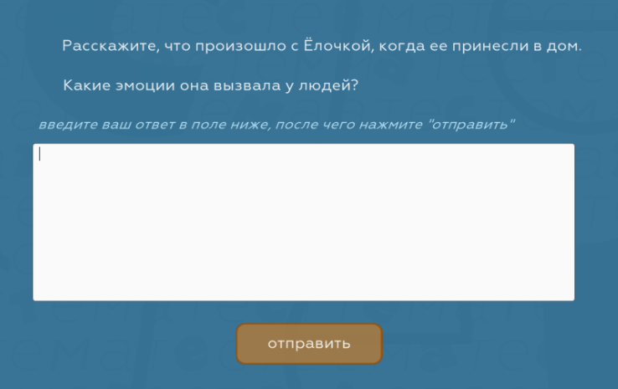

Дополнительные элементы (не являются обязательными)

Описание | Элемент
Заголовок для текущего задания | <заголовок>
Время на выполнение задания, сек. (по умолчанию - 0) | <время>
Изображение в задании* | <фото>
Аудио или видеофайл в задании (воспроизводится в Тестеме с защитой от копирования)* | <файл>
Внешний аудио или видеофайл в задании (URL стороннего ресурса, например ЯндексДиск или RUTUBE) | <html>
Текст ссылки, на которую нужно кликнуть, чтобы просмотреть или прослушать аудио или видеофайл | <ссылка>
Источник изображения, аудио или видеофайла | <источник>

*для изображения, аудио или видеофайла указывается полный путь к файлу на вашем ПК. Пример:

<фото>C:\мои проекты\Тесты для студентов\фото\picture.jpg
<файл>C:\мои проекты\Тесты для студентов\видео\sample.mp4

Чтобы скопировать путь к файлу в Windows, откройте папку, в которой он расположен, затем кликните правой кнопки мыши на строку с указанием пути в самом верху окна проводника и выберите из раскрывшегося меню «Копировать адрес как текст». После этого сделайте вставку в ваш документ и добавьте к пути обратный слеш и имя файла (в примере выше это \sample.mp4). При этом расширение файла должно присутствовать обязательно! Если в вашей операционной системе расширения файлов скрыты, их можно увидеть, кликнув на файл правой кнопкой мыши и выбрав «Свойства».

Для элементов <файл> (т.е. для аудио или видеофайлов) также существует более простой и надежный вариант добавления в проект. Вы можете указать только имя самого файла без полного пути его расположения:

<файл>sample.mp4

В этом случае после сохранения проекта в Тестеме необходимо создать папку с именем media и поместить в нее все аудио и видеофайлы, которые присутствуют в проекте. Указанная папка обязательно должна располагаться в том же месте, где находится файл с вашим проектом.

Обратите внимание на то, что количество элементов <задание> и <ссылка> суммарно не может быть больше трех.

ВАЖНО: данный элемент является компонентом элемента <фото> или <файл>, стоящего в вашем тексте непосредственно перед ними.

Пример записи для вопроса теста с полным набором параметров:

<начало>
<заголовок>Задание по теме «Лесные деревья»
<время>20
<вариант>
<файл> C:\мои проекты\Тесты для студентов\аудио\sample.mp3
<описание>Стихотворение про Ёлочку
<источник>Сборник народных стихов П.А. Иванова
<ссылка>Прослушайте это стихотворение
<задание>Запишите в поле ниже весь его текст, который вам удалось запомнить.
<задание>Смотрите на фото. Возможно, это поможет вам вспомнить какие-то строки.
<фото>C:\мои проекты\Тесты для студентов\фото\picture1.jpg
<источник>Атлас хвойных растений, издательство «Природа», 2024 г.
<вариант>
<файл>C:\мои проекты\Тесты для студентов\видео\sample.mp4
<источник>Союзмультфильм
<ссылка>Посмотрите этот мультфильм
<задание>Опишите в поле ниже всё, что в нем произошло.
<задание>Смотрите на фото. Возможно это поможет вам вспомнить какие-то детали.
<фото>C:\мои проекты\Тесты для студентов\фото\picture2.jpg

Так будет выглядеть один из вариантов этого задания в Тестеме:
